Vážení spoluobčané,
vím, že dnešní situace nás všechny zaskočila, vyděsila, omezila... A právě proto apeluji na všechny, abychom zvláště v této době k sobě byli všímaví a ohleduplní.
Přišly krásné jarní dny a většina z nás hledá oddych a zábavu v zahrádkách. A s tím souvisí likvidace vzniklého bioodpadu, přesněji řečeno pálení. Spousta lidí uvízla ve svých domovech, ze kterých nemůže vycházet. Umožněme jim alespoň možnost větrání čistým vzduchem a spalujme skutečně suchý materiál, a to
pouze za příznivých povětrnostních podmínek, ideálně v pozdních odpoledních hodinách.
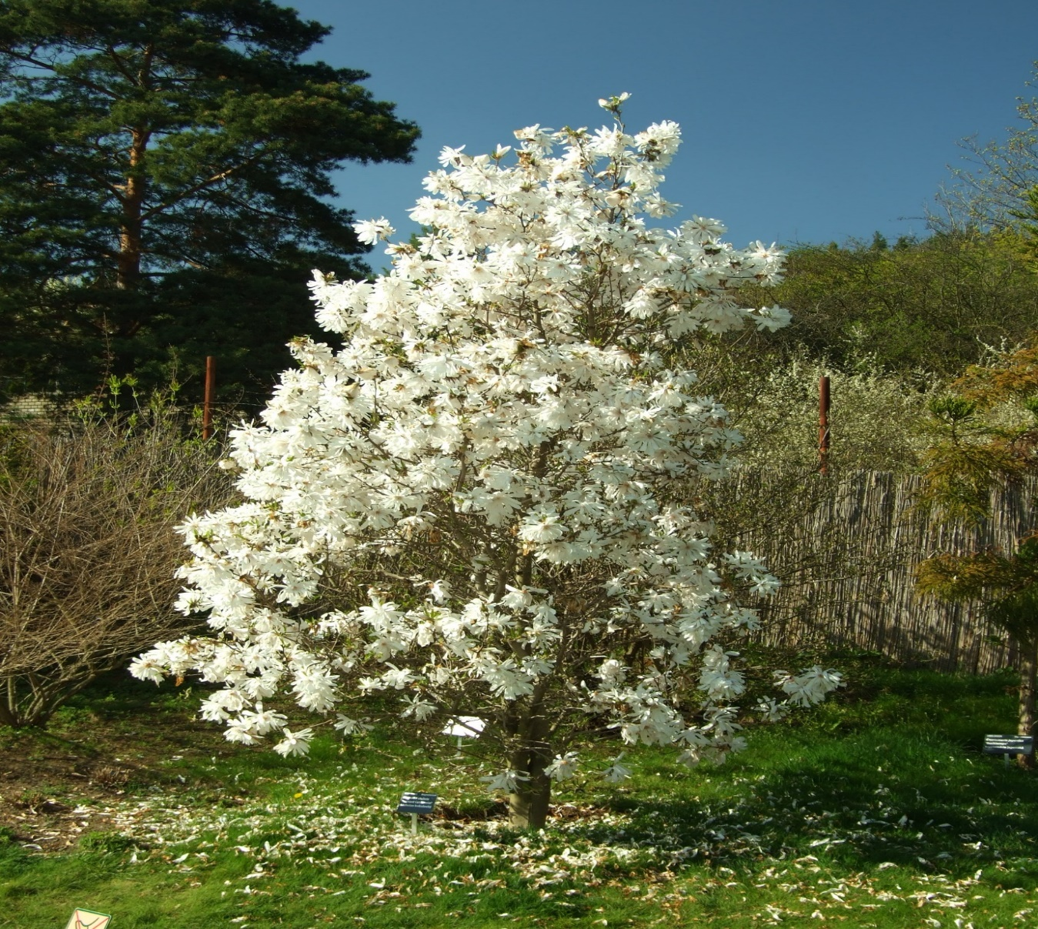
Děkuji všem a vydržme!

